Miércoles
17
de noviembre

Primero de Primaria
Inglés
(ciclo I)

Reconoce información sobre objetos del hogar

Aprendizaje esperado: Explora información en materiales ilustrados.

Énfasis: Explora información en materiales ilustrados sobre objetos del hogar.

¿Qué vamos a aprender?

Explorarás información en materiales ilustrados sobre objetos del hogar.

"Hello! Good morning! Good afternoon? ¡Hola! ¡Buenos días! ¿Buenas tardes? How are you today? ¿Cómo estás en este día? Fine, thanks and you? Yo bien gracias y tú, ¿Cómo estás?

¿Estás lista o listo para saber qué vas a aprender hoy? Great! ¡Genial!

Los materiales que necesitarás son:

- Notebook/cuaderno
- Pencil/Lápiz
- Colors/Colores

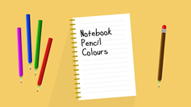

¿Qué hacemos?

¿Qué te parece si la sesión de hoy la empiezas recordando algunos colores?
What color is the house? ¿De qué color es la casa?

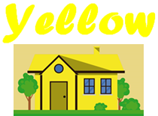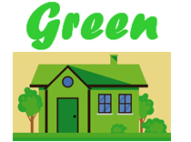

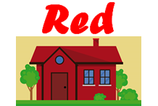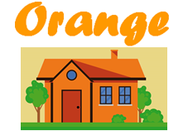

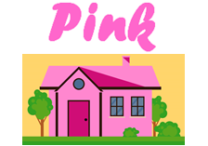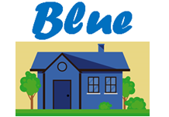

Very good! ¡Muy bien!

Puedes cantar los colores, para que puedas memorizarlos más fácilmente.

¿Sabes cómo se dice casa en inglés? se dice House! Good! It is a house. Es una casa.

Dentro de una casa hay una cocina, ¿Sabes cómo se dice cocina en inglés?

Si no lo sabes, no te preocupes, se dice Kitchen. Repeat, Kitchen, piensa en qué objetos puedes encontrar en una cocina, son muchos los objetos que puedes encontrar, por ejemplo:

- Mesa
- Plato
- Taza
- Vaso
- Cuchara
- Cuchillo

Debes de tener mucho cuidado con esos últimos, siempre que quieras utilizar un cuchillo debes de usarlo con cuidado, de preferencia, pedir ayuda a un adulto para evitar lastimarte.

Esos objetos que hay en la cocina, son las palabras que aprenderás hoy en inglés, para ampliar tu vocabulario.

So, are you ready? ¿Estás listo o lista?

Great! ¡Excelente! Here we have a table. What is it? It’s a table; repeat: it’s a table and some kitchen objects. Aquí tenemos una mesa ¿Qué es? es una mesa, repite, es una mesa y algunos objetos de cocina.

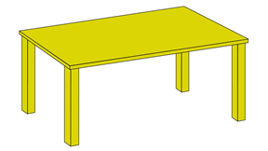

It’s a cup. Esta es una taza, what is it? ¿Qué es? It’s a cup. Esta es una taza. Como la taza en la que tomas leche, té o atole.
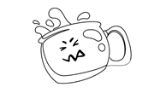

Let’s go to the next one. Vamos con el siguiente. Plate, it’s a plate, what is it? It’s a plate. Plato, esto es un plato, ¿Qué es? Es un plato. Donde sirves tu deliciosa y nutritiva comida.

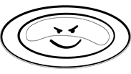

¿Cómo se dice vaso? It’s a glass, what is it? It’s a glass. Esto es un vaso, ¿Qué es? Es un vaso. Lo utilizas para tomar agua o jugo de frutas.

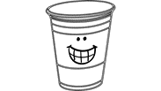

Very good! ¡Muy bien! ¿Cómo se dice cuchara? Se dice: spoon, it’s a spoon, repeat: it’s a spoon. Cuchara, es una cuchara, repite, es una chuchara.
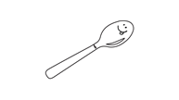
Y ¿Qué es esto?
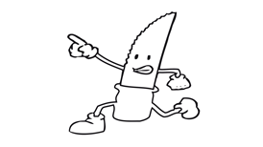

Un cuchillo It’s a knife, what is it? It’s a knife. Es un cuchillo, ¿Qué es? es un cuchillo.

No olvides, que este objeto sólo lo usan los adultos o si vas a utilizarlo necesitas que te ayude una persona adulta.

¿Recuerdas que al inicio de la clase mencionaste los colores? pues es momento de ponerlos en práctica.

Observa con mucha atención las siguientes imágenes, en inglés primero dices el color y después el objeto. For example. Por ejemplo:

- What is it? It’s a yellow table, repeat, it’s a yellow table. It’s a yellow table. Es una mesa amarilla.
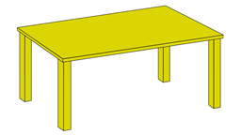

- What is it? It’s a green cup, repeat, it’s a green cup. It’s a green cup. Es una taza verde.
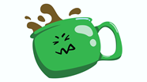

- What is it? It’s a red plate, repeat, it’s a red plate. It’s a red plate. Es un plato rojo.

- What is it? It’s an orange glass, repeat, it’s an orange glass. It’s an orange glass. Es un vaso naranja.
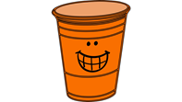

- What is it? It’s a pink spoon, repeat, it’s a pink spoon. It’s a pink spoon. Es una cuchara rosa.
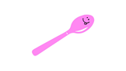

- What is it? It’s a blue knife, repeat, it’s a blue knife. It’s a blue knife. Es un cuchillo azul.

Perfect! ¡Perfecto! Do you like puzzles? ¿Te gustan los rompecabezas? Great! ¡Excelente! Here we have together the kitchen objects. Aquí tenemos juntos los objetos de la cocina.

Hay que desordenarlos.

Pero, primero un repaso veloz a los objetos.

- Here I have a table. Aquí tengo una mesa.

- Here I have a cup. Aquí tengo una taza.

- Here I have a plate. Aquí tengo un plato.

- Here I have a glass. Aquí tengo un vaso.

- Here I have a spoon. Aquí tengo una cuchara.

- Here I have a knife. Aquí tengo un cuchillo.

Es momento de desarmarlas para que logres unirlas. Are you ready? ¿Está lista o listo?

Mientras unes a cada imagen con su respectiva pareja irás repitiendo los elementos en inglés, además del lado derecho deberás escribir su nombre en inglés.

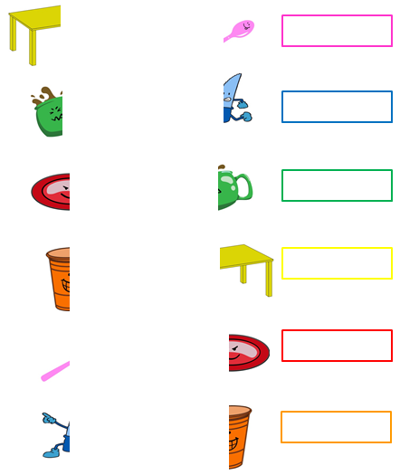

Debe de quedarte de la siguiente manera:

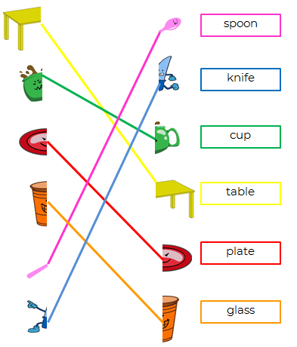

Awesome! ¡Asombroso!

También tú puedes elaborar tu propio rompecabezas en casa, dibuja cada uno de los objetos y con la ayuda de un adulto puedes recortarlos en dos o más piezas, luego puedes jugar con algún integrante de tu familia y armar los rompecabezas juntos.

Let’s go to the next game. Vamos al siguiente juego. Ya sabes cómo se pronuncian estos objetos, ahora se mostrarán las palabras y tú tienes que identificar de qué objeto se trata.

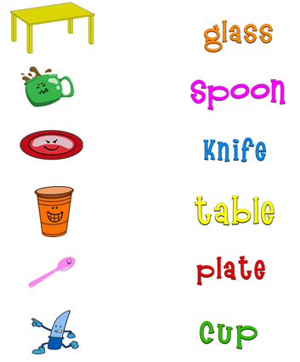

Este es un buen momento para que anotes en tu cuaderno.

¿Cómo te fue? ¿Lograste anotar todo en tu cuaderno?

- ACTIVIDAD EXTRA

Time to sing. Hora de cantar.

I have a plate. I have a plate, plate, plate.
I have a spoon. I have a spoon, spoon, spoon.
I have a table. I have a table, table, table.
I have a cup. I have a cup, cup, cup.
I have a glass. I have a glass, glass, glass.
I have a knife. I have a knife, knife, knife.

Very good! ¡Muy bien!

Te invito a que sigas repasando en casa.

Good bye, see you later. Adios, hasta luego.

Si tienes dudas o necesitas ayuda para realizar las actividades propuestas o alguna sugerencia y quieres compartirla con nosotros, puedes enviarlas al correo aprende_en_casa@nube.sep.gob.mx

Si quieres practicar más puedes visitar la siguiente página: https://changomaniaco.com/little-bridge-lecciones/

¡Buen trabajo!

Gracias por tu esfuerzo.

